Přílohy
Příloha č. 1: Vzor polostrukturovaného rozhovoru
- Jaká je délka vaší praxe a jakou máte vystudovanou školu?
- Měla jste během výuky zařazený předmět zaměřující se na děti s NKS?
- Domníváte se, že jste v něm obsáhla vše potřebné do praxe?
  - Pokud ne, jakým způsobem se vzděláváte? Vracíte se k danému předmětu nebo vyhledáváte informace z jiných zdrojů?
- Věděla jste, jak dané poznatky o NKS aplikovat do praxe? Co vám činilo největší potíže? Mohla byste uvést příklad?
- S jakými druhy NKS se setkáváte nejčastěji? Kolik máte nyní v péči dětí s NKS?
- Jaká forma NKS pro vás byla největší výzvou?
- O jaké NKS toho víte nejvíce?
- Podporuje vás zaměstnavatel v rozvoji povědomí o NKS?
  - Pokud ne, můžete říct proč?
- Máte dostatek času věnovat se dítěti s NKS?
- Používáte nějaká PO? Jaká?
- Víte, kam se můžete obrátit v případě, že dítě má vážné narušení řeči?
- Máte možnost spolupracovat s nějakými odborníky? (logoped, psycholog, speciální pedagog?)
- Vyhovují vám legislativně dané kompetence?
- Vnímáte NKS a témata související s ní jako prioritní, nebo jsou v současné době jiná aktuálnější témata?
- Jaký je postoj rodičů dětí s NKS? (zajímají se více, méně?)
- Máte dostatek času na komunikaci ohledně NKS? (postřehy z dne, zlepšení, zhoršení, doporučení pro rodiče)
- Vnímáte téma NKS jako důležité?
  - Proč ano
  - Proč ne
- Měla by NKS řešit mateřská škola, např. prostřednictvím logopeda přímo ve školce? Je to reálné? Nebo by to mělo být pouze v režii rodičů?
- Jaké konkrétní postupy navrhujete pro zlepšení vašeho povědomí o NKS (prevenci, NKS obecně apod.?)
Příloha č. 2: Výňatek z RVP PV, Dítě a jeho psychika
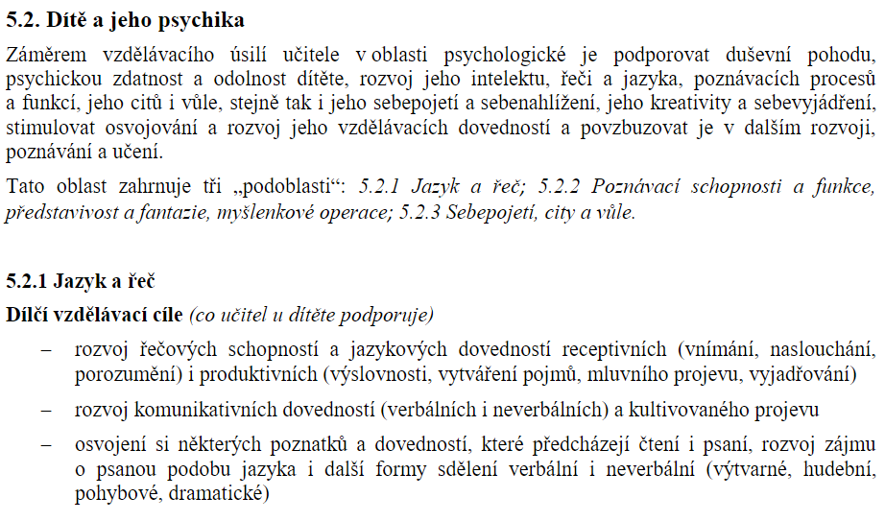
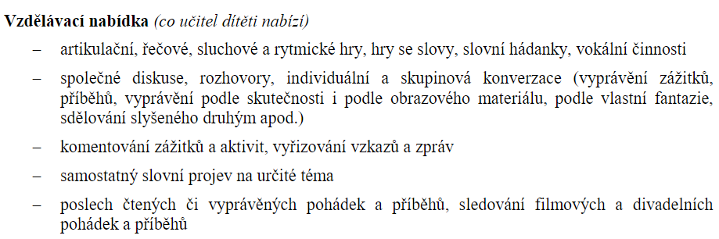
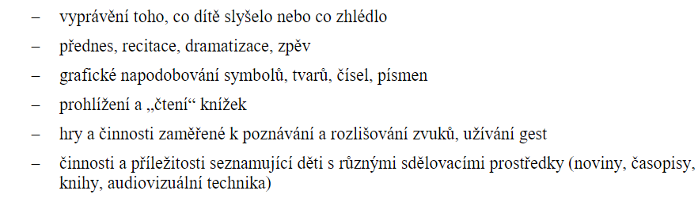
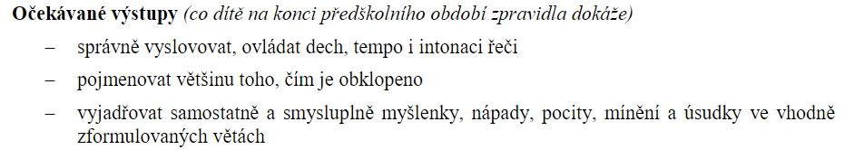
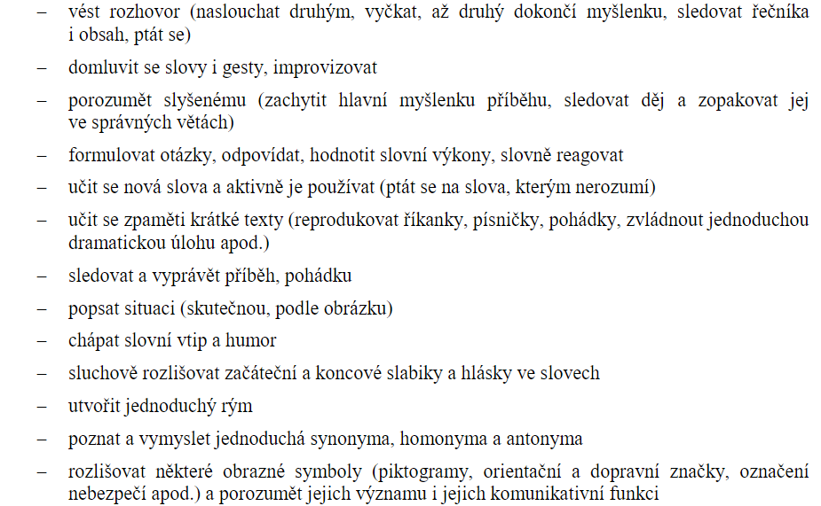
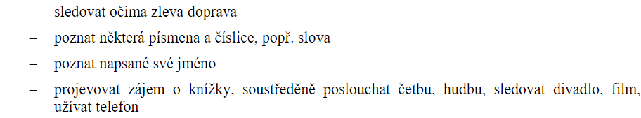
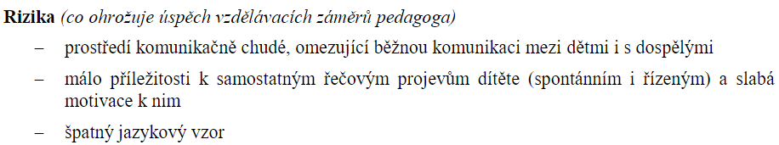
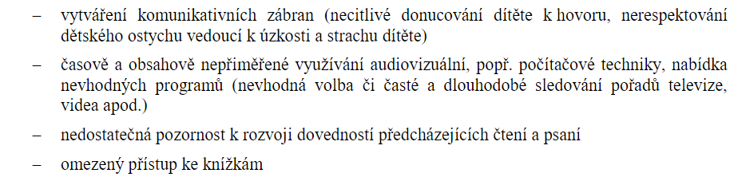
(RVP PV, 2021, s. 17-19)

